**ROTEIRO DE ATIVIDADES**

**IDENTIFICAÇÃO: Ciências Físicas e Biológicas**

NOME DO PROFESSOR: Erika Tomaz Cerdeira  Morelli

ANO/SÉRIE: 9sº A , B e C

NÚMERO DE AULAS QUE EQUIVALE: 4 aulas

SEMANA DE  13/10/2020 a 16/10/2020 – Semana de Estudos Intensivos

**HABILIDADES A SEREM TRABALHADAS**

https://lh6.googleusercontent.com/XPRfY7v0-DeSxoJgTOPxWIx0vPasmL0r1tmnkFoerCmjNwbskqLicg-aNlyYg8QMaXcpgSf7izwXhi9Lv-slBHR7GjpsU40owvl3YhzVUpiUPVjJylnztXIVtihS3XBqgWzKjzm7wN1v7JN-oQ

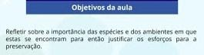

**ATIVIDADES A SEREM REALIZADAS**

**Responder as atividades no Classroom caso ainda não tenha acesso enviar para o e-mail:  erikatomaz**[**@prof.educacao.sp.gov.br**](mailto:_________@prof.educacao.sp.gov.br)**.**

**Seu  roteiro  tem  8 páginas. Veja  todas  para ler  os  textos  indicados  e resolver as atividades solicitadas.**

Após   pesquisar na INTERNET , no seu livro didático e caderno do aluno  e também assistir a aula exibida  no CMSP (link abaixo em anexo) ,  resolva  o  exercício  4 da página 172 do livro didático (em foto anexa abaixo, indicado por seta vermelha) . Após o exercício , seguem fotos de páginas do livro para pesquisa.

Links (aulas no CMSP): <https://www.youtube.com/watch?v=vUwWfvMLYkA>

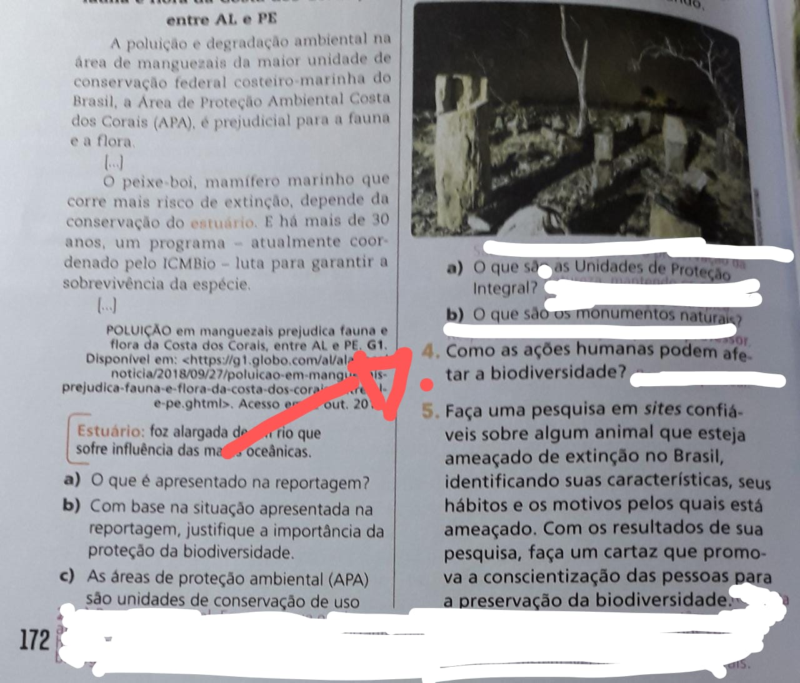

Seguem páginas para pesquisa.

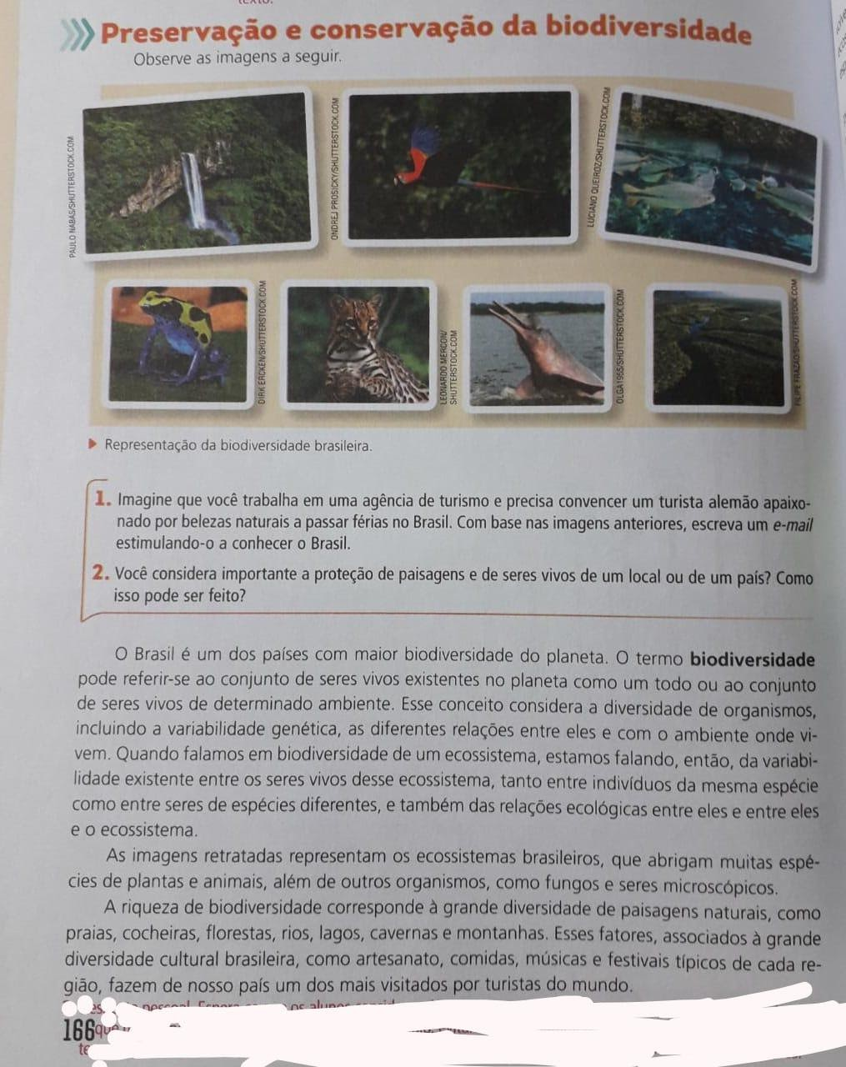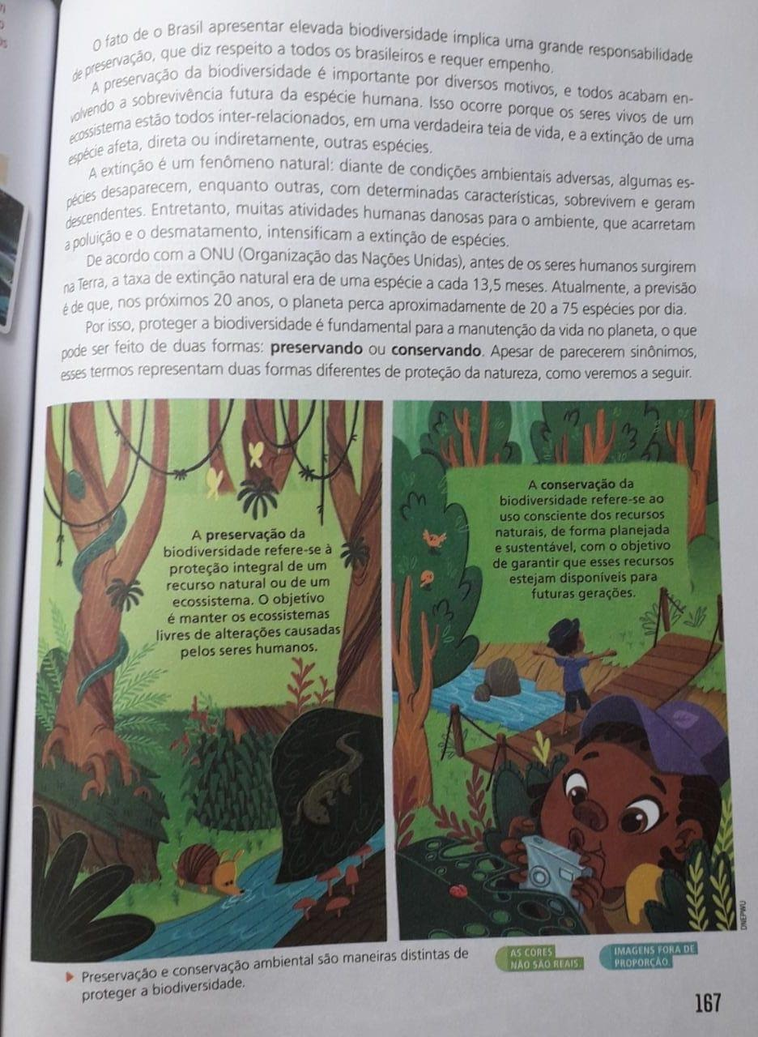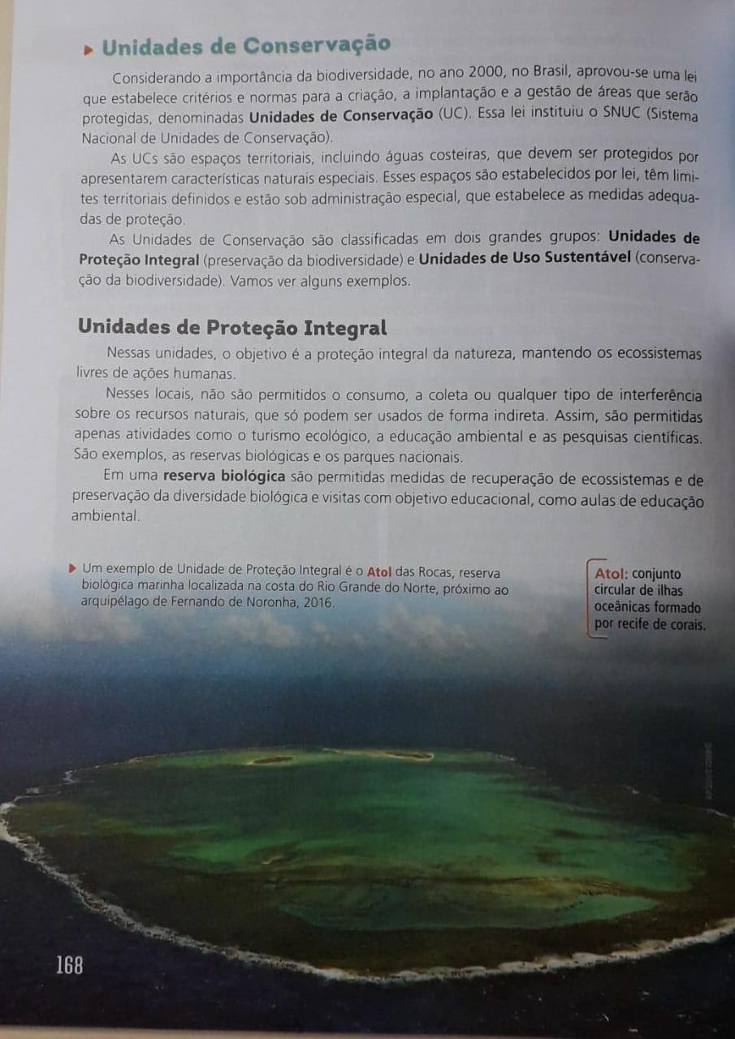

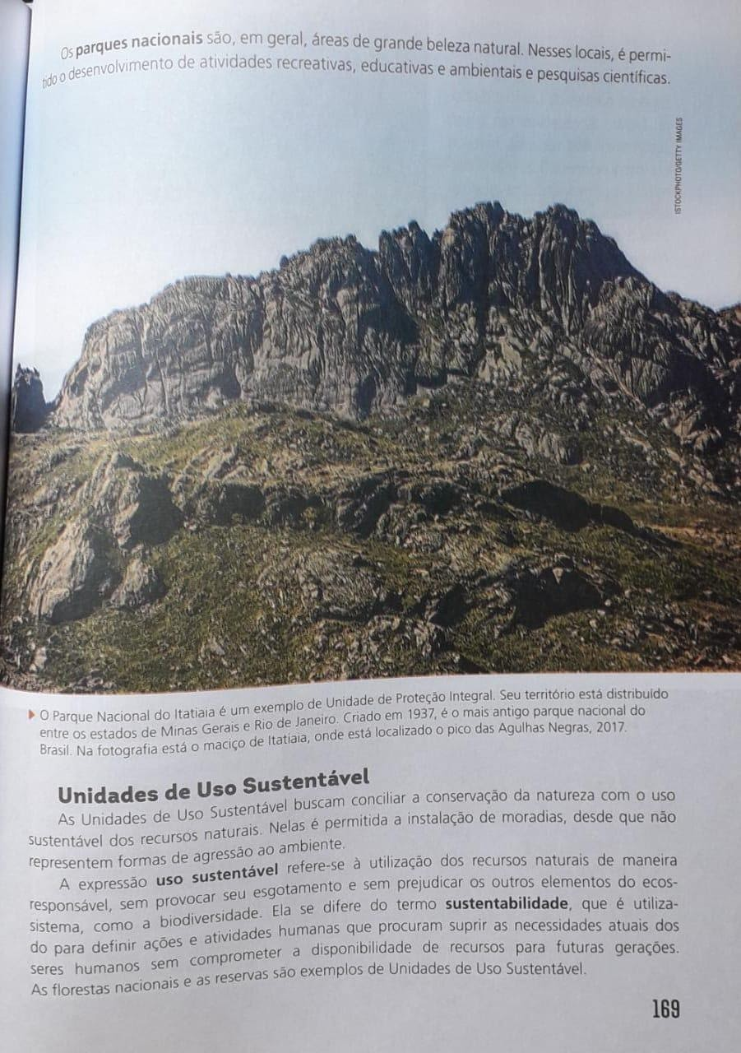

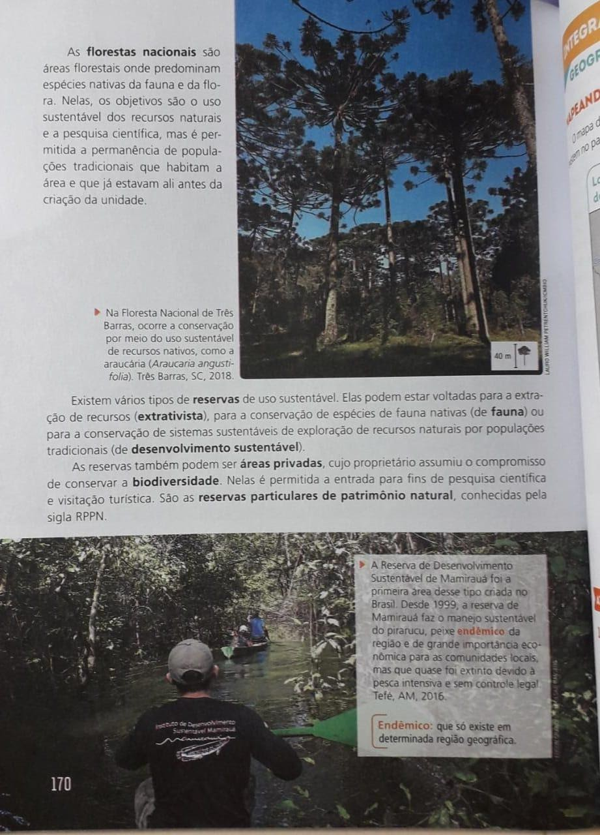

**RECURSOS NECESSÁRIOS**

**Acessem o Site:** <https://www.eeprofciddeoliveiraleite.com.br/>   ou o Classroom para obter as atividades

Utilizem o caderno do aluno ciências, livro didático  para realizá-las, pesquisem na internet.

**QUERO SABER MAIS**

Aula no classroom:  9º A – quarta-feira das 13:00h às 13:45h

                                    9º B – segunda-feira das 17:50h às 18:35h

                                    9º C – terça-feira das 17:50h às 18:35h